Aufgabensammlung

Informatik Klassen 9/10

Gymnasium Sachsen

Diskussionsgrundlage
mit beabsichtigten Unzulänglichkeiten

Hinweise zur Aufgabensammlung
Die vorliegende Aufgabensammlung ist als Arbeitsmaterial für die in Informatik im Profil der Klassenstufen 9 und 10 eingesetzten Kolleginnen und Kollegen und alle interessierten Lehrerinnen und Lehrer erarbeitet worden. Sie soll einen Aufschluss über die Inhalte und deren Erfüllungsgrad geben, die zum Abschluss der Klassenstufe 10 als Voraussetzung für einen erfolgreichen Übergang in den Grundkurs Informatik der Sekundarstufe II vorhanden sein sollten.

Auswahl der Aufgaben
Die Auswahl der Aufgaben erfolgte exemplarisch. Diese Sammlung erhebt somit keinen Anspruch auf Vollständigkeit. Die Aufgaben wurden zu wesentlichen, lehrplanrelevanten Inhalten aller Profile des Gymnasiums erstellt. Diese Aufgaben spiegeln nach unserem Ermessen also das angestrebte Niveau unabhängig vom gewählten Profil (außer sprachliches Profil) wider.

Erwartungsbilder
Die angegebenen Erwartungsbilder geben jeweils eine Möglichkeit der Lösungsdarstellung an. Bei einigen Aufgaben wurden ergänzende didaktische Hinweise formuliert.

Aufgabe A1

Für eine Aktion der Initiative „Schule ohne Rassismus“ soll ein Poster als Bilddatei per Email an die beteiligten Schulen verschickt werden. Die Eigenschaften der Bilddatei sind: Auflösung 1024 x 768 Pixel, Farbtiefe 24 bit/Pixel. Durch Speicherung als jpg-Datei wird das Bild auf 20% der ursprünglichen Größe komprimiert.
a) Geben Sie die Anzahl der Farben an, die in der Bilddatei theoretisch zur Verfügung stehen.
b) Um sicherzustellen, dass die E-Mail jeder Adressat empfangen kann, sollte sie eine Größe von 1 MB nicht übersteigen. Untersuchen Sie, ob die angegebene Datei diese Anforderung erfüllt.
c) Ein Flyer, der ebenfalls zur Thematik erstellt wird, hat eine Größe von 350 MB. Er wird per Netzwerkverbindung mit einer maximalen Übertragungsrate von
100 Mbit/s übertragen. Bestimmen Sie die Übertragungsdauer für den günstigsten Fall. Begründen Sie, dass die tatsächlich erreichbaren Geschwindigkeiten meist geringer als die theoretisch möglichen sind.
d) Eine Schülerfirma wurde beauftragt, Sponsoren für die Aktion zu gewinnen. Die Ergebnisse sollen in einer Datenbank gespeichert werden. Das Modell für diese Datenbank ist im folgenden Entity-Relationship-Diagramm (ERD) dargestellt. Überführen Sie dieses ERD in Tabellen.
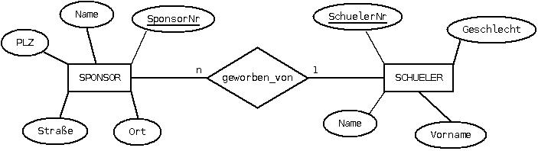

e) Die Schulleiterin will den Schülern danken. Dazu lässt sie einen Serienbrief erstellen, in dem die Anrede dem Geschlecht entsprechend formuliert wird, z.B. „Liebe Jacqueline“ bzw. „Lieber Pierre“. Stellen Sie einen Algorithmus zur Auswahl der Anrede grafisch dar.

Erwartungsbild A1

- 2²⁴ = 16,7 Mio. Farben

- , daher als E-Mail-Anhang möglich

- , damit 350 MB in theoretisch 28 s übertragbar; i.A. wird Netzwerk nicht allein genutzt, daher Geschwindigkeiten geringer

- SPONSOR (SponsorNr, Name, PLZ, Straße, Ort)
SCHUELER (SchuelerNr, Geschlecht, Name, Vorname, SponsorNr)
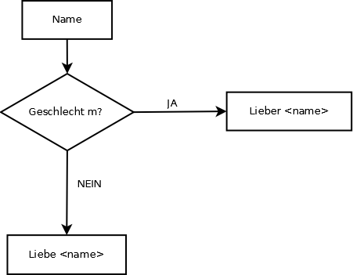
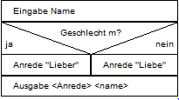

Didaktische Hinweise

Im Bereich der Medientypen empfehlen wir dieses Anspruchsniveau auch im Hinblick der Behandlung des Lernbereiches 8D der Sek. II.

Im Bereich der Netzwerkkommunikation empfehlen wir dieses Anspruchsniveau auch im Hinblick der Behandlung des Lernbereiches 82 der Sek. II.

Aufgabe A2
Die Autowerkstatt Schraubschnell möchte ihren Kunden als Serviceleistung einen Kalkulator zur Berechnung des durchschnittlichen Benzinverbrauchs pro 100 km anbieten. Der Autofahrer gibt die Fahrtstrecke in Kilometern sowie die verbrauchten Liter Benzin an und bekommt den durchschnittlichen Verbrauch angezeigt. Zusätzlich können den Verbrauch die Benutzung der Klimaanlage, eingeschaltetes Licht oder Sitzheizung beeinflussen.
a) Erstellen Sie ein Struktogramm zur Berechnung des durchschnittlichen Benzinverbrauchs.
Die Firma plant desweiteren einen Webauftritt mit den allgemeinen Angaben sowie Kontaktdaten der Firma, einer Bildergalerie der einzelnen Firmenbereiche und einem animierten Firmenlogo, einem Leistungskatalog und einer Seite mit Informationen zu den einzelnen Mitarbeitern. Über einen geschützten Bereich kann der Kunde auf einer extra Seite zusätzliche Serviceangebote in Anspruch nehmen, wie z.B. die Nutzung des Kalkulators. Das Programm benötigt 356 KB Speicherplatz und die Downloadzeit soll mit angenommenen konstanten 100Mb/s angegeben werden.
b) Schlagen Sie Grafikformate für die Bildergalerie sowie das animierte Firmenlogo vor.
c) Um die Übertragungszeiten zu verringern, wird eine Reduzierung der Farbtiefe von 24 Bit auf 1 Byte in Erwägung gezogen.
Begründen Sie, welche Fotos sich nicht zur Verringerung der Farbtiefe eignen.
Weiterhin soll zur Sicherung der Kundendaten eine Datenbank erstellt werden. Neben den allgemeinen Kundendaten wie Name, Vorname, Anschrift soll erkennbar sein, welche Fahrzeuge von welchem Hersteller der Kunde besitzt. Die Daten des Herstellers dienen zur schnellen Bestellung von benötigten Ersatzteilen.
d) Erstellen Sie ein ERD.

Erwartungsbild A2

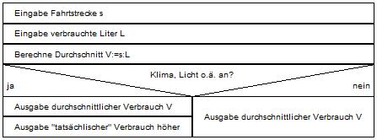
a)

b) Firmenlogo: gif (256 Farben)
Bildergalerie: jpeg, png (Komprimierung, 16,7 Mio. Farben)

c) gif bereits 8bit-Farbtiefe

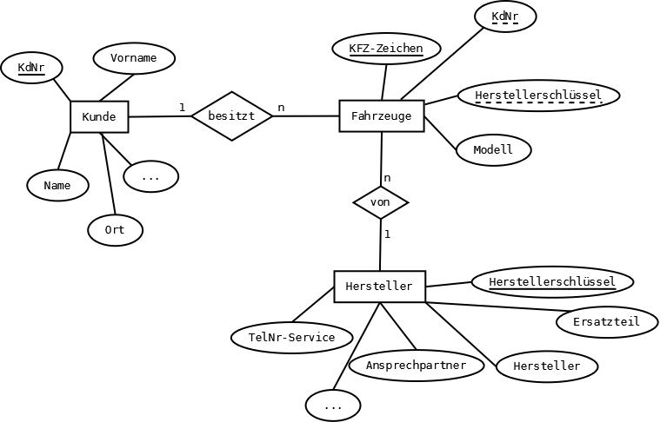
d)

Aufgabe A3

In einem internen Netzwerk soll der Austausch von Informationen, Arbeitsblättern etc. zu schulischen Themen über Webseiten und E-Mail möglich sein.
Die Webseiten enthalten Bilder und Grafiken zur Veranschaulichung sowie die Arbeitsblätter zum Download.

a) Skizzieren und beschreiben Sie den minimalen Aufbau eines Netzwerks für die Umsetzung des vorgegebenen Ziels unter Berücksichtigung von Hard- und Software.

b) Simulieren Sie die Funktionalität Ihres Aufbaus mit „Filius“ und erläutern Sie daran die Bedeutung einzelner Komponenten.

c) Erläutern Sie Vor- und Nachteile der für die Webseite zu nutzenden Dateiformate.

Auf den Clients soll in einer Entwicklungsumgebung ein Algorithmus umgesetzt werden. Durch diesen Algorithmus soll das Minimum dreier einzugebener Zahlen ausgegeben werden.
Über dieses Netzwerk soll per E-Mail-Anhang eine ausführbare Datei übermittelt werden. Die Größe der Datei beträgt 350 kB, die Geschwindigkeit im Netzwerk geringe 10 Mbit/s.

d) Formulieren Sie den Algorithmus in verbaler Form und erstellen Sie dazu ein Struktogramm .

e) Berechnen Sie die minimale Zeit für die Übertragung dieser Mail und begründen Sie, dass tatsächlich mehr Zeit benötigt wird.

Erwartungsbild A3

a,b) Hardware: Peer-to-Peer oder Client-Server (Server und mindestens zwei PC und Switch)
Software: BS, Webserver, Email-Server, Email-Programm, Browser

SMTP, POP3, Ports

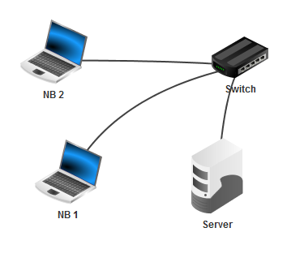
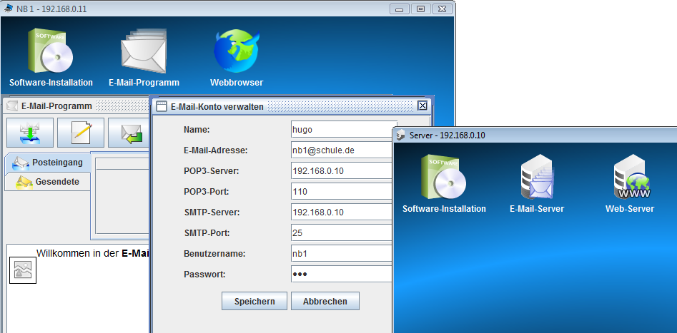
Filius:

c) Bilder: jpg, png (Farbanzahl, komprimierbar)
Grafiken: gif (für Dokumente; Farbanzahl ausreichend)
Dokumente: doc (immer (?) bearbeitbar – kompatibel, Veränderung des Formats bei unterschiedlichen Versionen)
pdf (plattformunabhängig, keine Änderung der Formatierung)

d) Die drei Zahlen werden so verglichen, dass zunächst geprüft wird, welche der beiden ersten Zahlen die kleinere ist. Dieses Minimum wird mit der dritten Zahl verglichen. Die kleinere dieser Zahlen ist das gesuchte Minimum aller drei Zahlen.

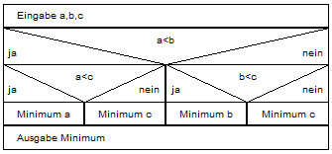
Struktogramm:

e) , also 358400 B bei 1310720 B/s; damit beträgt die Zeit nur 273 ms

tatsächlich mehr wegen Netzwerkbelastung durch gleichzeitigen Zugriff mehrerer Nutzer…

Aufgabe A4

Zur Datenerfassung der Einwanderungsbehörde für die Einbürgerung von Ausländern in Sachsen wird eine Datenbank konzipiert. Künftige Nutzer der Datenbank werden auch online tätig.

- Erläutern Sie den Begriff Datenbank-Management-System!

Die Nutzer der Datenbank werden u. a. folgende Abfragen durchführen :
- Wie viele Einbürgerungen von Ausländern fanden 2007 bis 2010 statt?
- Wie viele der eingebürgerten Personen kamen aus einem Land, dessen Status Entwicklungsland ist?
- In welchem Jahr kamen aus Bosnien-Herzegowina die meisten Personen?
- Welches Geburtsjahr ist bei den Eingebürgerten das häufigste?
- Wie viel Frauen wurden 2004 eingebürgert?
- Ist Polen EG-Mitglied?
- Wie viele Informatiker wurden eingebürgert?

- Entwerfen Sie ein vollständiges Entity-Relationship-Diagramm für diese Datenbank. Verwenden Sie dabei nur die Objekte PERSON und HERKUNFTSLAND!

- Welche Bedeutung hat das Client-Server-Modell für die Realisierung des Datenbankprojektes in einem Computernetzwerk? Bewerten Sie die Umsetzung dieses Modells aus Sicht der Datensicherheit!

Aufgabe A5

In den Tarifoptionen eines UMTS-Anbieters mit Internettarif steht, dass nach Überschreiten einer Datenmenge von 1 GB die Geschwindigkeit gedrosselt wird. Zur Erläuterung des Sachverhaltes wird behauptet, dass 1 GB ausreichend ist, um 64 Fotos mit 12 Megapixel zu verschicken.

- Nennen Sie Übertragungswege für Internetsignale (auch ohne Funk)!
- Beurteilen Sie die Aussagen des Mobilfunkanbieters bezüglich der Behauptung!

Der Telefontarif eines Anbieters sei abhängig von der Anzahl der Gesprächsminuten und vom Netzziel. Dabei gilt:

 | netzintern | sonstige Netze
Preis pro Minute | 3 Cent | 9 Cent

- Stellen Sie in einem Algorithmus dar, wie der Rechnungspreis berechnet werden kann, wenn die Anzahl der Minuten sowie das Netzziel eingegeben werden.

Aufgabe A6

Die Klasse 10a des Max-Mustermann-Gymnasiums in Musterstädt plant nach 6 gemeinsamen Schuljahren ein großes Abschlussevent. Es sind folgende Aktivitäten vorgesehen:
- Abschlusszeitung
- Abschlussparty
- Umfrage
- Website
Für jede Aktivität sollen Arbeitsgruppen (AGs) gebildet werden. Da es unterschiedlich engagierte Schüler gibt, ist es möglich, dass ein Schüler in mehreren Arbeitsgruppen arbeitet.

- Stellen Sie ein Entity–Relationship-Modell (ERM) für diesen Sachverhalt.

- Entwerfen Sie mithilfe des Coddschen Relationen-Modells (CRM) die Tabellenstruktur.
Geben Sie dabei auch Schlüsselattribute und die Domänen der Attribute an.

In der Abschlusszeitung sollen von jedem Schüler ein aktuelles Foto und ein Babybild für einen persönlichen Steckbrief Verwendung finden.

- Geben Sie mindestens 3 Attribute, mögliche Attributwerte und Methoden von einem Objekt der Klasse Digitalfoto in einer geeigneten Form an.

- Welche Methoden sind nötig, um vom analogen Babyfoto zum digitalen Bild im JPEG-Format in der Zeitung zu gelangen? Welche Attribute werden dabei verändert und welche Applikationen können Sie dabei einsetzen?

In der Klasse 10a unterrichten insgesamt 10 Lehrer. Für den Abschluss soll unter den 25 Schülern der Klasse eine Umfrage zum beliebtesten Lehrer durchgeführt werden. Die Erfassung und Auswertung der Stimmen soll mit einem kleinen Programm geschehen.
Gegeben ist folgender Algorithmus:
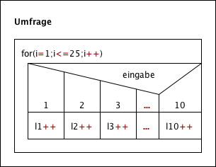
- Schreiben Sie zu diesem Struktogramm den Quellcode in einer Ihnen bekannten Programmiersprache. Was leistet der Algorithmus?

- Stellen Sie einen Algorithmus dar, der das Maximum von 10 Zahlen bestimmt, die bereits in den Variablen l1 … l10 abgespeichert sind.

Sowohl die Vorbereitungen als auch die Party selbst sollen mit Digitalkameras aufgenommen und auf einer eigenen Website veröffentlicht werden. Die Schule besitzt eine eigene Domain (www.mustergymnasium.de). Die Webmasterin der Schule, Frau Freundlich, bietet den Schülern an, eine Subdomain (paty10a.mustergymnasium.de) und ein Unterverzeichnis im Webverzeichnis der Schule einzurichten.

- Welche vier Schritte musste Frau Freundlich mindestens durchführen, um eine Schulwebsite mit eigener Domain zu erstellen und im Internet zu veröffentlichen?

- Welche Protokolle und Dienste werden dabei genutzt?

- Max Clever hat ein paar Partyfotos mit seiner Digitalkamera gemacht, die Schüler und Lehrer darstellen. Was muss Max beachten, wenn er diese in seinem Profil auf Facebook veröffentlichen möchte?

